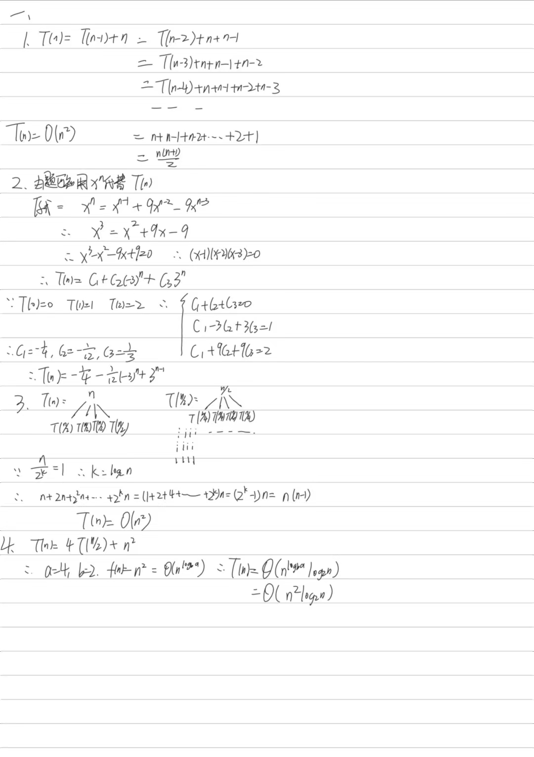

二、

int select(int a[], int n){

int i = 0, j = n -1, mid;

while(i <= j){

mid = (i + j) / 2;

if(a[mid] == mid)

return mid;

if(a[mid] < mid)

i = mid + 1;

else

j = mid - 1;

}

return -1;

}

三、

int deposition(int x){

if(x<1){

return -1;

}

else if (x==1){

return 1;

}

int sum = 0;

for(int i=2;i<=x;i++){

if (x%i==0) {

sum+=deposition(x/i);

}

}

return sum;

}

四、

int find(int a[], int n, int b[], int m, int k) {  
 if(k<=0)return -1;  
 if(n>m)   
 return find(b,m,a,n,k);  
 if(n==0)  
 return b[k-1];  
 if(k==1){  
 if(a[0]<b[0]) return a[0];  
 else return b[0];  
 }  
 int numa=0;  
 if(n>=k/2) numa=k/2;  
 else numa=n;  
 int numb=k-numa;  
 if(a[numa-1]==b[numb-1])  
 return a[numa-1];  
 else if(a[numa-1]>b[numb-1])  
 return find(a,n,&b[numb],m-numb,k-numb);  
 else  
 return find(&a[numa],n-numa,b,m,k-numa);  
}

五、

int find(int a[],int n){  
 int sum=0;  
 for(int i=0;i<n-1;i++){  
 for(int j=i+1;j<n;j++){  
 if(a[i]>a[j])  
 sum++;  
 }  
 }  
 return sum;  
}

六、

void Copy(int tox,int toy,int x,int y,int r)  
{  
 for(int i=0;i<r;i++)  
 for(int j=0;j<r;j++)  
 a[tox+i][toy+j]=a[x+i][y+j];  
}  
void Table(int k)  
{  
 int i,r;  
 int n=1<<k;  
 for(i=0;i<n;i++)  
 a[0][i]=i+1;  
 for(r=1;r<n;r<<=1)  
 for(i=0;i<n;i+=2\*r)  
 {  
 Copy(r,r+i,0,i,r);  
 Copy(r,i,0,r+i,r);  
 }  
 for(i=0;i<=n-1;i++)  
 for(r=0;r<=n-1;r++)  
 {  
 printf("%d ",a[i][r]);  
 if(r==n-1)  
 printf("\n");  
 }  
}